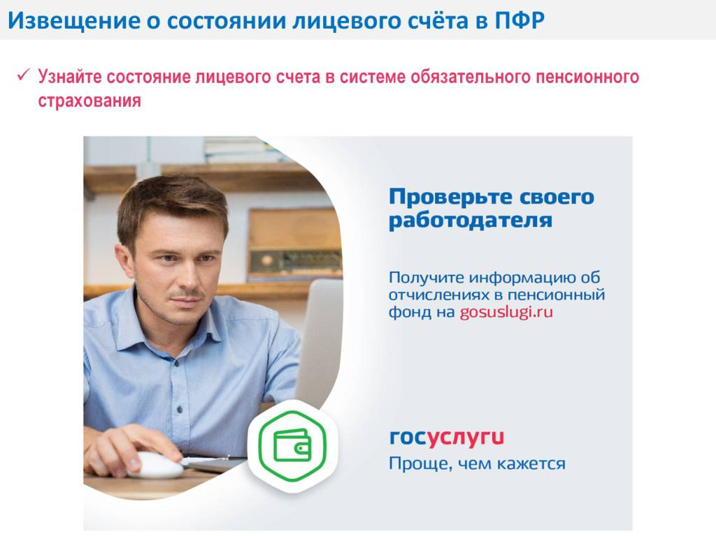
Сезнең шәхси исәптәге мәгълүматны тикшерегез.

Сезнең шәхси лицевой счетыгызда (яки) чагылдырылган формалаштырылган пенсия хокуклары турында Пенсия фондының рәсми сайтында «Гражданинның шәхси кабинеты» ннан Өземтә соратып алырга мөмкин www.pfrf.ru бердәм дәүләт хезмәтләре порталы www.gosuslugi.ru-Пенсия фонды Идарәсендә яки КФҮ аша.
ИЛСДА күрсәтелгән мәгълүматлар, эш бирүчегез тарафыннан ПФРга (Федераль салым хезмәтенә (ФСХ) 2017 елның 1 гыйнварыннан 2017 елның 1 гыйнварына кадәр бирелгән мәгълүматлар нигезендә, Федераль салым хезмәте органнарына квартал саен хисап составында - иминият взнослары турында, ПФР органнарына еллык хисап – стаж турында формалаштырылган.
Әгәр сез иминият стажына кертелүче стаж, хезмәт хакы, башка чорлар турында нинди дә булса мәгълүматның тулы күләмдә исәпкә алынмавын яки исәпкә алынмавын тапсагыз, яки тиешле мәгълүматны кертергә теләсәгез, сезгә Идарәнең клиент хезмәтенә документлар белән мөрәҗәгать итәргә кирәк.
Исегезгә төшерәбез, Россия Пенсия фондының клиентлар хезмәтләрендә кабул итү алдан язылу буенча алып барыла.
Кабул итүгә язылу РПФ сайтында «электрон хезмәтләр һәм сервислар "аша башкарыла www.es.pfrf.ru/znp/ яки РПФ сайтында "регион контактлары"бүлегендә урнаштырылган кайнар линия телефоннары буенча.
Мөслим районында РПФ бүлеге хокукларында) клиент хезмәтенең кайнар линияләре телефоннары: 8(85556) 2-57-86, 074-11

